JBuilder의 활용

이번 장에서는 자바 개발툴로 가장 많이 사용하는 JBuilder를 사용하여 코바 프로그램을 개발하는 방법을 공부하게 된다. 필자의 생각으로는 현재 나와 있는 개발툴 중에서 가장 코바 프로그래밍을 잘 지원하는 개발툴이 JBuilder가 아닐까 생각된다.

인프라이즈가 비지제닉(비지브로커 개발 회사)을 인수하면서 인프라이즈 개발툴(JBuilder, C++ Builder, Delphi)에 비지브로커가 내장되기 시작했다. 그 중에서도 JBuilder는 다른 개발툴 보다 훨씬 많은 기능들을 제공하고 있으며, 단순 내장의 차원을 넘어 다양한 서버측 프로그램을 자동으로 생성해주는 기능까지도 제공하고 있다. 이처럼 개발툴과 코바가 연동되려는 움직임은 개발자에게는 엄청난 편리함이 아닐 수 없다.
이번 장에서 작성하게 될 프로그램은 총 4가지 프로그램이다. 첫번째는 JBuilder에서 제공하는 어플리케이션 생성기를 이용해서 여러 가지 코바 프로그램을 생성해 보는 것이고, 나머지는 JBuilder의 기본적인 기능만을 이용해 코바 프로그램을 생성하는 것이다.

언어 : Java
개발툴 : JBuilder Enterprise 3.0
(Visibroker for Java3.4내장)
O/S : Window 95/98, NT

- 어플리케이션 생성기 이용
- 코바 서버 프로그램(계산기 서버)
- 코바 클라이언트 프로그램(계산기 클라이언트, 어플리케이션)
- 코바 클라이언트 프로그램(계산기 클라이언트, 애플릿)

■ 어플리케이션 생성기 [Application Generator] 이용

JBuilder가 제공하는 어플리케이션 생성기를 이용할 경우 서버 모니터, 서블릿, HTML 클라이언트, 애플릿, 어플리케이션에 이르기까지 클릭 몇 번만으로 만들어준다. 이러한 어플리케이션 생성기가 제공하는 장점은 개발자가 반복적인 코드를 작성하는 시간을 줄여준다는 것이지만, 한편으로는 불필요한 코드를 추가해 오히려 프로그램의 복잡성을 증가시키기도 한다. 필자가 보기에는 아직까지 실제 프로젝트에 어플리케이션 생성기를 이용하는 것은 무리가 아닐까 하는 생각이 들기도 한다.
아무튼, 이런 저런 얘기는 접어두고 어플리케이션 생성기를 이용하여 코바 프로그램을 작성하는 방법에 대해 살펴보자.

1. [File/New] 메뉴를 선택하여 [New] 다이알로그가 뜨면 [New] 탭의 [Project]를 눌러 새로운 프로젝트를 생성한다. [Project Wizard] 첫번째 단계에서 [File] 이름을 임의의 위치의 Sample.jpr로 하고, 나머지 정보는 디폴트로 한다. [Finish] 버튼을 누르면 Sample.jpr 안에 Sample.html 파일이 추가되어 있을 것이다. Sample.html은 JBuilder가 자동으로 생성하는 HTML파일로 프로젝트에 대한 정보를 담고 있다. (보통 C++ 개발환경이 제공하는 워크그룹이나 프로젝트그룹의 수준에 해당하는 것이 JBuilder의 프로젝트라고 생각하면 되며, 프로젝트 안에는 여러 가지 패키지와 함께 자바 파일들이 포함될 수 있다.)
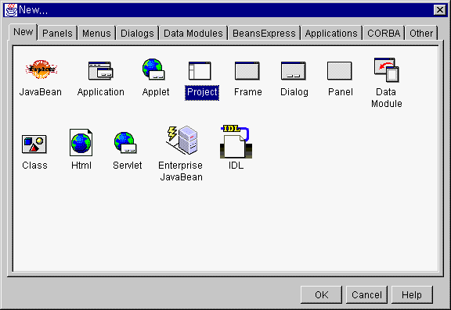
[그림] 새 프로젝트 생성(Server(JBuilder)1.gif)

2. 이제 CORBA 객체에 대한 인터페이스를 정의해보자. [File/New] 메뉴를 선택하여 [New] 다이알로그에서 [CORBA] 탭의 [Sample IDL]을 선택한다. 디폴트로 untitled1.idl 가 만들어 진다.

//Untitled1.idl
module Module1 {
interface Interface1 {
string operation1(in long param1, in float param2);
};
};

Untitled1.idl 파일의 내용을 아래와 같이 내용을 변경하고 [File/Save As]메뉴를 선택하여 Sample.idl로 저장한다.

//Sample.idl
module Sample {
interface Manager {
wstring operation1(in wstring name);
};
};

Manager 인터페이스는 operation1() 이라는 하나의 오퍼레이션만을 가지며, operation1() 은 문자열을 입력 받고 문자열을 리턴한다. string 대신에 wstring을 사용한 이유는 한글 문자열을 처리하기 위해서 이다. JBuilder가 제공하는 자바 런타임 환경은 선(Sun)사 의 JDK1.2에서 제공하는 자바 런타임 환경가 차이가 있는 것 같다. 특히 한글의 경우 JDK1.2에서는 strig만 사용해도 아무 무리 없이 한글 전송이 되지만, JBuilder의 경우는 wstring을 사용하지 않을 경우 한글 전송이 깨져서 나타나는 문제가 있다.

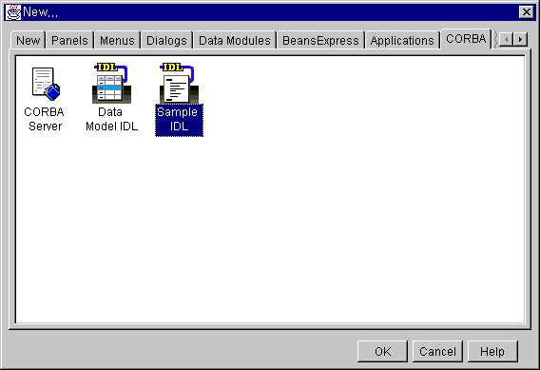
[그림] 새 IDL 파일 생성(Server(JBuilder)3.gif)

3. 프로젝트 메니저 창에서 Sample.idl을 선택한 후 오른쪽 버튼을 눌러 [Generate Application]을 선택한다. [Application Generator] 다이알로그가 나타나는데, 총 6개의 탭 설정이 존재한다.
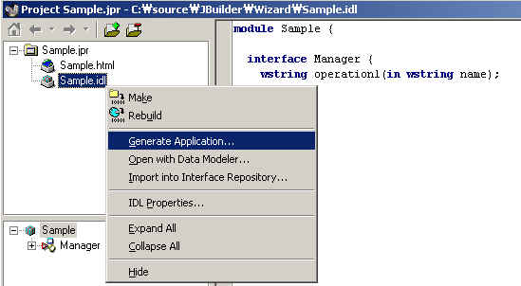
[그림] 마법사 기능 이용[genApp.jpg]

- [Applications] : 자동으로 생성할 프로그램의 종류를 선택한다.
- [Java Components] : 프로그램에서 사용할 컴포넌트를 결정한다.
- [Java Client Layout] : 자바 클라이언트 프로그램의 레이아웃을 결정한다.
- [HTML Client Layout] : HTML 클라이언트 프로그램의 레이아웃을 결정한다.
- [CORBA] : 코바 프로그램 생성에 대한 옵션을 결정한다.
- [Data Access] : 데이터 접근에 관한 옵션을 결정한다.

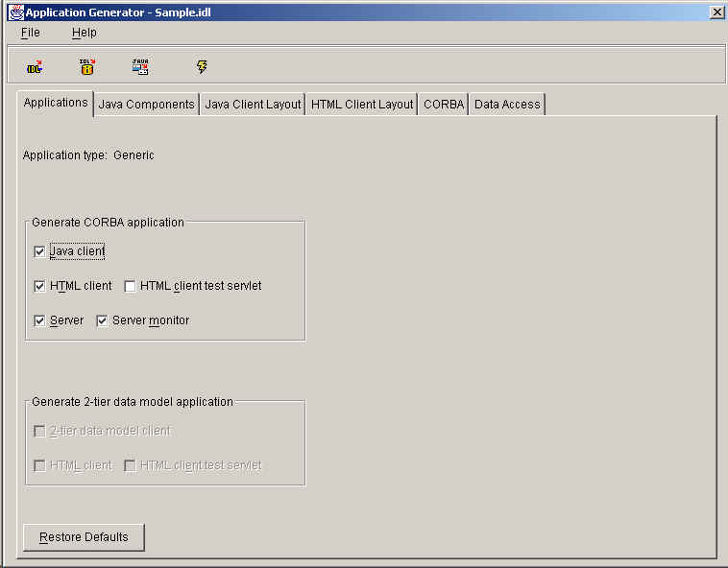
[그림] Application Generator (AppGen1.jpg)

일단 이번 샘플에서는 [Applications] 탭의 [Generate CORBA application] 중에서 [Java client], [HTML client], [server], [Server monitor]를 선택한다. 물론, 다른 것을 선택하여도 아무런 문제가 없다. [Generate] 창에서 [Generate] 버튼을 누르면 해당 프로그램을 자동으로 생성하게 된다. [Generate] 창에서 [Close All]버튼을 눌러 [Application Generator]를 종료한다.

이번 샘플 코드와는 상관이 없지만 JBuilder의 경우 자바와 관련 있는 분산객체 프로그램을 자동으로 생성해주는 기능을 가지고 있다. 자바 클래스 파일이 있다고 할 때 프로젝트 메니저 창에서 자바 클래스 파일을 선택하고 오른쪽 마우스 버튼을 눌러 [Properties]를 선택하면 자바 클래스 파일을 컴파일 할 때 자동으로 생성하게 되는 프로그램을 선택할 수 있다. [Java Source Properties] 창에 있는 옵션 중 [Visibroker settings]은 비지브로커가 제공하는 카페인 기능을 활용할 수 있는 옵션으로 IDL을 작성하지 않더라도 코바 프로그램을 개발할 수 있는 방법을 제공한다.

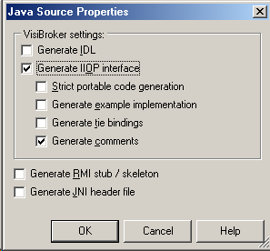
[그림] 자바 소스 속성 옵션 (JavaSourceProperty.gif)

4. 3번 까지의 과정만으로도 이미 주요 뼈대는 모두 완성이 되었다. 마지막으로 구현객체코드를 작성하도록 하자. 프로젝트 매니저 창에서 [Sample.server] 패키지를 열어 보면 ManagerImpl.java 가 존재한다. ManagerImpl.java 파일의 operation1() 오퍼레이션을 다음과 같이 수정한다.

public String operation1(String name) {
ServerMonitor.log("(" + _object_name() + ") ManagerImpl.java operation1()");
return (name+"을 입력했습니다");
}

이것으로 모든 코드의 작성은 끝났다. 여기서 잠깐 JBuilder가 만들어 주는 코드를 살펴보기로 하자. 임의의 위치에 프로젝트를 만들었다고 할 때 [Application Generator] 기능을 이용하여 코바 프로그램을 자동으로 생성하면 생성된 코드는 JBuilder가 설치된 곳의 myprojects 라는 서브 디렉토리에 생성이 되며, 클래스 파일은 myclasses 라는 서브 디렉토리에 생성이 된다. 생성된 패키지는 이번 샘플의 경우 [Sample.server], [Sample.client], [Sample.clienthtml] 세가지 이다.

■ 프로그램 실행

[Application Generator]를 이용하여 자동으로 생성한 프로그램을 실행시켜보자.

1. 먼저 [Tools/Visibroker Smart Agent] 메뉴를 선택하여 OSAgent를 실행시킨다.

2. 프로젝트 메니저 창에서 SampleServerApp.java 파일을 선택한 후 F9 키를 선택하여 실행 명령을 내린다. 다음과 같은 모니터링 창과 함께 서버 프로그램이 실행될 것이다.

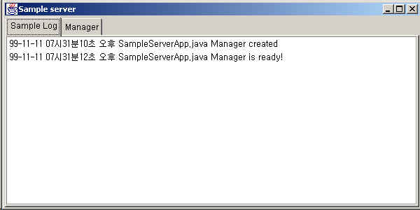
[그림] 서버 프로그램 실행 (SampleServer.jpg)

3. 프로젝트 메니저 창에서 SampleClientApp 파일을 선택한 후 F9 키를 선택하여 실행 명령을 내린다.

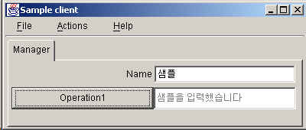
[그림] 클라이언트 프로그램 실행(SampleClient.jpg)

일단, 기본적인 ORB 호출을 사용하는 서버/클라이언트 프로그램 실행은 마친 상태이다. 다음으로 HTML 폼을 통해 인자를 웹 서버에게 넘겨주고 서블릿을 통해 코바 서버 오퍼레이션을 호출한 다음 실행결과를 HTML로 넘겨주는 프로그램을 실행시켜 보자.

위의 실행과정 중 1,2번에 해당하는 OSAgent와 서버 프로그램은 그대로 실행시켜 놓는다.

1. 프로젝트 메니저 창에서 ServletServer.java 파일을 선택한 후 F9 키를 선택하여 실행 명령을 내린다. 아래 화면처럼 서브릿 서버가 실행이 될것이다.

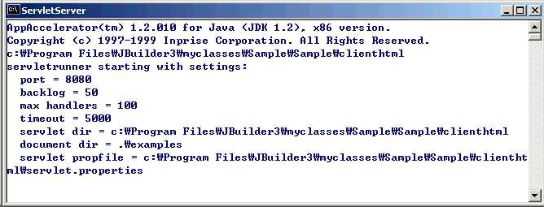
[그림] 서블릿 서버 실행 화면1 (Servlet1.gif)

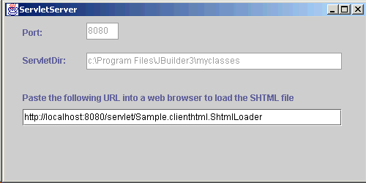
[그림] 서블릿 서버 실행 화면2 (Servlet2.gif)

2. 웹브라우저를 띄워 http://localhost:8080/servlet/Sample.clienthtml.ShtmlLoader 라고 입력한다.

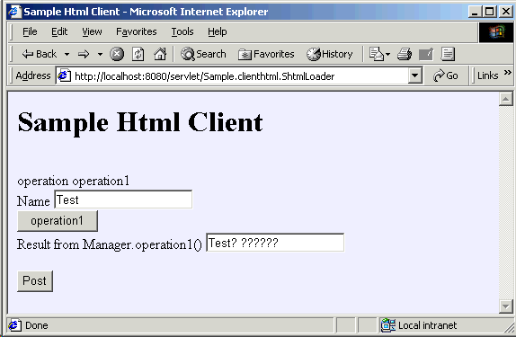
[그림] HTML 클라이언트 실행(htmlClient.gif)

이것으로 JBuilder가 제공하는 어플리케이션 생성기의 기능 설명을 마치기로하자.그냥 샘플 IDL을 기초로 어플리케이션 생성기가 어떤 프로그램을 어떻게 만들어주는지 살펴보는 수준에서 설명을 마칠 수 밖에 없어 아쉽지만, 더 이상 자세하게 파고들 필요가 없다는 생각이 든다.

■ 코바 서버 프로그램

이번에는 어플리케이션 생성기를 이용하지 않고 JBuilder의 일반적인 기능만을 이용하여 코바 프로그램을 작성해보자.

1. [File/New] 메뉴를 선택하여 [New] 다이알로그가 뜨면 [New] 탭의 [Project]를 눌러 새로운 프로젝트를 생성한다. [Project Wizard] 첫번째 단계에서 File이름을 임의의 위치의 Sample.jpr로 하고, 나머지 정보는 디폴트로 한 채 [Finish] 버튼을 누른다.

2. 다음으로 CORBA 객체에 대한 인터페이스를 정의한다. [File/New] 메뉴를 선택하여 [New] 다이알로그에서 [CORBA] 탭의 [Sample IDL]을 선택한다. 디폴트로 만들어진 untitled1.idl 을 다음과 같이 변경한 후 [File/Save As]메뉴를 선택하여 Calculator.idl로 저장한다.

// Calculator.idl
module Calculator
{
interface CalcuObject
{
//EndVal까지의 합을 반환한다.
long AddEnd(in long EndVal);
};

3. IDL 파일을 컴파일 한다.
프로젝트 메니저 창에서 Calculator.idl를 선택한 다음 마우스의 오른쪽 버튼을 눌러[Make]를 선택한다. JBuilder는 비지브로커를 내장하고 있기 때문에 특별한 설정을 추가하지 않더라도 idl2java 컴파일러를 링크시켜 실행하게 된다. 성공적으로 IDL 컴파일이 끝나게 되면 Calculator.idl에 스텁/스켈레톤 코드와 여러 가지 보조 기능을 포함한 패키지가 추가가 되어 있을 것이다. 생성된 파일들은 읽기 전용 파일이며, JBuilder가 설치된 곳의myclasses/Generated Source 서브 디렉토리에 만들어진다. 왜냐하면 IDL 컴파일러에서 생성한 파일은 개발자가 임의로 변경하면 안되기 때문이다.
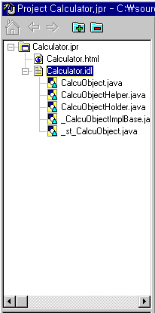
[그림] 생성된 스텁과 스켈레톤 파일(Server(JBuilder)4.gif)

생성된 파일은 [IDL Properties] 에 설정된 옵션에 따라 달라질 수 있다. 프로젝트 메니저 창에서Calculator.idl를 선택한 다음 마우스의 오른쪽 버튼을 눌러[IDL Properties]를 선택하면 IDL 컴파일러의 옵션을 설정할 수 있다. 옵션의 자세한 내용은 CORBA 프로그램을 개발하는데 큰 영향을 주지 않으므로 잘 몰라도 된다. 다만, [Generate example implemenatation]을 선택하면 인터페이스 구현 코드 샘플을 생성해 주기 때문에 선택하는 것이 좋다.
Java는 하나의 파일에 한 개의 public 인터페이스나 클래스만을 허용하므로, Calculator.idl을 컴파일하고 나면 여러 개의 파일이 생성된다. 이들 파일은 Calculator 라는 이름의 서브 디렉토리에 저장된다. IDL 모듈은 자바 패키지에 대응되므로, 모듈 이름이 Calculator 이면 패키지 이름도 Calculator 가 되며, 패키지는 Calculator 폴더에 만들어진다. 다음은 Calculator 패키지에 포함된 파일의 목록이다.

- CalcuObject.java - CalcuObjet 인터페이스 선언부를 포함하고 있다.
- CalcuObjectHelper.java - CalcuObjetHelper를 포함하고 있는 CalcuObjetHelper 클래스를 선언한다. 이 클래스에는 유틸리티 함수들이 포함되어 있다.
- CalcuObjectHolder.java - CalcuObjetHolder 클래스 선언부가 포함되어 있다.
- _st_CalcuObject.java - 클라이언트 쪽의 CalcuObjet 객체를 구현하기 위한 stub 코드가 포함되어 있다.
- _CalcuObjectImplBase.java - 서버 쪽의 CalcuObjet 객체를 구현하기 위한 skeleton 코드가 포함되어 있다.
- _tie_CalcuObject.java - 타이(tie) 메커니즘을 이용하는 서버 쪽의 CalcuObjet 객체를 구현하기 위해 사용되는 파일이다. 이 파일은 [IDL properties] 옵션에 선택되어 있지 않으면 생성되지 않는다.
- _example_CalcuObject.java - CalcuObjet 객체를 구현하기 위한 샘플 코드가 포함되어 있다.

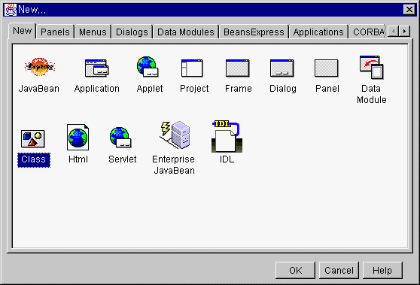
4. 다음으로 구현객체를 작성해 보자. [File/New] 메뉴를 선택한 후 [New] 다이알로그에서 [New] 탭의 [Class]을 선택한다.
[그림] 새 클래스 생성(Server(JBuilder)6.gif)

아래처럼 [New Java File] 다이알로그가 나타난다. [Package] 필드에 Calculator, [name] 필드에 CalcuObjectImpl 로 적어주고, [Extends] 필드에 Calculator._CalcuObjectImplBase로 지정한다. [Style]은 디폴트로 하고 확인 버튼을 클릭한다.

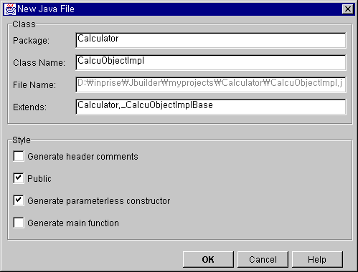
[그림] New Java File 속성 설정 (Server(JBuilder)7.gif)

프로젝트 메니저 창에 CalcuObjectImpl.java 파일이 추가 되어 있을 것이다. CalcuObjectImpl.java 파일을 선택하여 코드를 다음과 같이 변경해 준다. 구현코드를 작성하기 위해서는 _example_CalcuObject.java를 참고 하도록 하자.

// CalcuObjectImpl.java
//CORBA 패키지 추가
package Calculator;
import Calculator.*;

class CalcuObjectImpl extends _CalcuObjectImplBase
{
CalcuObjectImpl()
{
super();
}
CalcuObjectImpl(String obj_name)
{
super(obj_name);
}
//EndVal까지의 합을 구한다.
public int AddEnd(int EndVal)
{
int Sum = 0;
for(int i=0; i <= EndVal;i++)
{
Sum += i;
}
return Sum;
}
}

CalcuObjectImpl 클래스는 Calculator._CalcuObjectImplBase 클래스로부터 상속된 것이다. 파일 앞에 import Calculator.* 가 적혀 있기 때문에 Calculator._CalcuObjectImplBase 대신에 _CalcuObjectImplBase 만 적어 준다.

5. [File/New] 메뉴를 선택하여 [New] 다이알로그에서 [CORBA] 탭의 [CORBA Server]를 선택하여, CORBA 서버 프로그램을 작성하자.
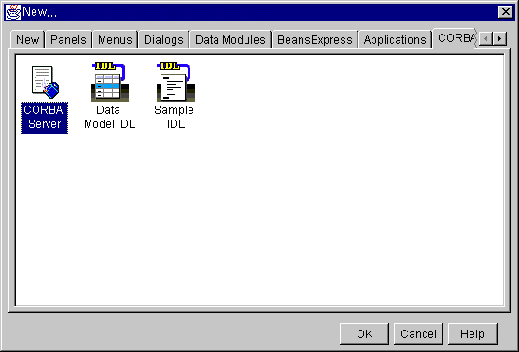
[그림] 코바 서버 생성 (Server(JBuilder)8.gif)

[New] 다이알로그에서 [CORBA]탭에 있는 [CORBA Server]를 선택하면, [Generate CORBA Server] 다이알로그가 나타난다. [Class Name] 필드에 클래스 이름을 CorbaServer로 변경하고, [Finish] 버튼을 누른다. JBuilder가 알아서 서버 코드를 생성해 주기 때문에 개발자는 할 일이 없지만, 기존에는 손수 개발자가 추가해야 할 부분이다.

//CorbaServer.java
package Calculator;
import java.util.*;

public class CorbaServer {

public static void main(String[] args) {
try {
org.omg.CORBA.ORB orb = org.omg.CORBA.ORB.init();
org.omg.CORBA.BOA boa = orb.BOA_init();
Calculator.CalcuObject implObject = new CalcuObjectImpl("CalcuObject");
boa.obj_is_ready(implObject);
System.out.println(implObject+ " is ready.");
boa.impl_is_ready();
}
catch (Exception e) {
e.printStackTrace();
}
}
}
이것으로 코바 서버 프로그램 작성을 마치고 클라이언트 프로그램을 작성해보자.

■ CORBA 클라이언트 프로그램(어플리케이션)

코바 클라이언트는 자바 애플릿이 될 수도 있고, 어플리케이션이 될 수도 있다. 먼저 어플리케이션을 생성해보자.

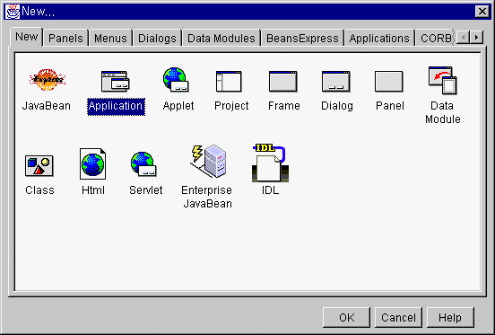
1. [File/New] 메뉴를 선택하여 [New] 다이알로그에서 [New] 탭의 [Application]을 선택한다.

[그림] 새 클라이언트 프로그램 생성(ClientApplication(JBuilder)1.gif)

[Application Wizard]가 실행이 되는데, 첫번째 과정에서 [Class] 필드에 ClientApplicatoin을 입력하고, 두번째 과정에서 [Class] 필드에 ClientFrame으로 적어 준 후 [Finish] 버튼을 누른다. 생성할 어플리케이션은 Frame을 가지는 프로그램이다.

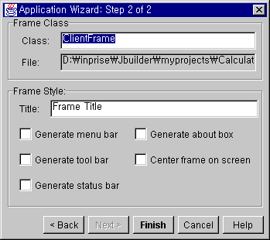
[그림] 어플리케이션 마법사 (ClientApplication(JBuilder)4.gif)

2. 다음으로 클라이언트 화면을 작성해보자. 화면을 디자인 하기 위해서는 Editor의 [디자인] 탭을 선택하면 된다.
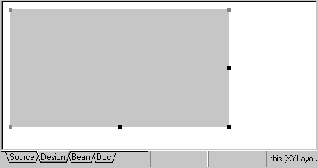
[그림] 클라이언트 화면 설계 1 (ClientApplication(JBuilder)5.gif)

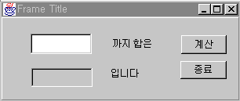
CORBA 클라이언트 어플리케이션의 폼은 아래 화면처럼 만든다. 레이아웃은 디폴트로 <default layout>으로 설정되어 있는데 XYLayout으로 바꾸어 준다.
[그림] 클라이언트 화면 설계 2 (ClientApplication(JBuilder)2.gif)

JBuilder에서 제공하는 컨트롤은 여러 종류가 있다. JDK에서 제공하는 AWT, Swing 컨트롤, JBCL 컨트롤 등이 있는데, 여기서는 간단한 GUI만 사용하기 때문에 AWT를 사용하는 것으로 하자.
각 컨트롤의 [Properties] 창에서 지정한 속성은 아래와 같다.

컨트롤 | Name | Text 또는 Label
Awt의 TextField | EndValField | 없음
Awt의 TextField | SumField | 없음(editable : False로 지정)
Awt의 Button | AddButton | 계산
Awt의 Button | EndButton | 종료
Awt의 Label | label1 | 까지 합은
Awt의 Label | label2 | 입니다.

3. [Button] 컨트롤의 [Events] 창에서 ActionPerformed()함수를 추가한다.

컨트롤 | 함수이름
Awt의 AddButton | AddButton_actionPerformed
Awt의 EndButton | EndButton_actionPerformed

4. 이제 본격적으로 소스에 필요한 코드를 추가해 보자. 먼저 ClientApplication.java에 필요한 스텁/스켈레톤 패키지와 CORBA패키지를 import한다. 그 다음 ClientApplication 생성성 위치와 인자를 변경한다. ClientFrame()함수에 this 포인터를 넘겨주는 이유는 Frame에 Application정보를 넘겨주어 Frame에서 CORBA객체를 이용할 수 있는 방법을 제공하기 위해서 이다.

//ClientApplication.java

package Calculator;
import javax.swing.UIManager;
import Calculator.*;
import org.omg.CORBA.*;

public class ClientApplication {
boolean packFrame = false;
//객체 생성
CalcuObject cal;
//Construct the application
public ClientApplication(CalcuObject c) {
ClientFrame frame = new ClientFrame(this);
cal = c;
//Validate frames that have preset sizes
//Pack frames that have useful preferred size info, e.g. from their layout
if (packFrame)
frame.pack();
else
frame.validate();
frame.setVisible(true);
}
//Main method
public static void main(String[] args) {
try {
UIManager.setLookAndFeel(UIManager.getSystemLookAndFeelClassName());
//ORB초기화
ORB orb = ORB.init(args,null);
//CalcuObject 객체 참조 얻어오기
CalcuObject c = CalcuObjectHelper.bind(orb,"CalcuObject");
new ClientApplication(c);
}
catch(Exception e) {}
}
}

5. 이번에는 ClientFrame.java 파일을 다음과 같이 변경해 보자.

//ClientFrame.java
//어플리케이션 선언
ClientApplication app;
public ClientFrame(ClientApplicatoin a) {
try {
jbInit();
app = a;
}
}

6. [계산] 버튼을 눌렀을 때 CORBA 서버 프로그램에 계산을 요청하고 수행된 결과를 화면에 보여주는 코드와 [종료] 버튼을 눌렀을 때 프로그램을 종료 시키는 코드를 작성한다.

//ClientFrame.java
void AddButton_actionPerformed(ActionEvent e) {
int EndVal = 0;
String SumString = null;
Integer Int = new Integer(0);
EndVal = Int.valueOf(EndValField.getText()).intValue() ;
SumField.setText(SumString.valueOf(app.cal.AddEnd(EndVal)));
}
void EndButton_actionPerformed(ActionEvent e) {
dispose();
}

이것으로 CORBA어플리케이션 클라이언트 프로그램 작성이 끝났다. 다음으로 애플릿 형태의 클라이언트 프로그램을 작성해 보자.

■ CORBA 클라이언트 프로그램(애플릿)

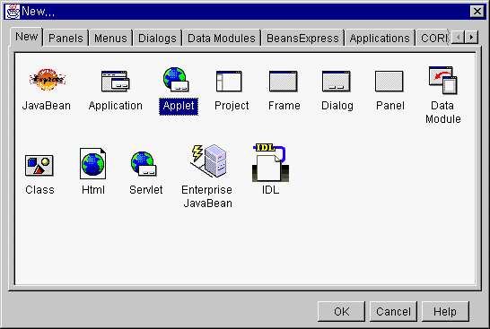
1. [File/New] 메뉴를 선택하여 [New] 다이알로그에서 [New] 탭의 [Applet]을 선택한다.

[그림] 새 애플릿 생성(ClientApplet(JBuilder)1.gif)

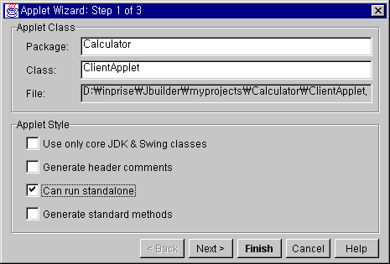
[Applet Wizard]가 실행이 되는데, 첫번째 과정에서 [Class] 필드에 ClientApplet을 입력하고 나머지 과정은 디폴트로 정해진 옵션을 적용한다. 첫번째 과정에서 바로 [Finish] 버튼을 눌러도 큰 차이는 없다.

[그림] 애플릿 위저드 (ClientApplet(JBuilder)2.gif)

2. Editor의 [디자인] 탭을 눌러 아래처럼 화면을 설계하자. 레이아웃은 디폴트로 <default layout>으로 설정되어 있는데 XYLayout으로 바꾸어 준다.
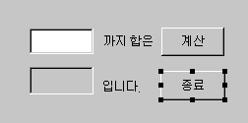
[그림] 애플릿 화면 설계(ClientApplet(JBuilder)3.gif)

각 컨트롤의 [Properties] 창에서 지정한 속성은 아래와 같다.
컨트롤 | Name | Text 또는 Label
Awt의 TextField | EndValField | 없음
Awt의 TextField | SumField | 없음(editable : False로 지정)
Awt의 Button | AddButton | 계산
Awt의 Button | EndButton | 종료
Awt의 Label | label1 | 까지 합은
Awt의 Label | label2 | 입니다.

3. [Button] 컨트롤의 [Events] 창에서 ActionPerformed()함수를 추가한다.

컨트롤 | 함수이름
AddButton | AddButton_actionPerformed
EndButton | EndButton_actionPerformed

4. 이제 필요한 코드를 추가해 보자. 먼저 ClientApplet.java에 필요한 스텁/스켈레톤 패키지와 CORBA패키지를 import한다.

//ClientApplet.java
//CORBA 패키지 추가
import Calculator.*;
import org.omg.CORBA.*;

5. ClientApplet 클래스의 멤버데이터에 다음처럼 추가한다.

//ORB선언
ORB orb;
//CalcuObject 객체 선언
CalcuObject cal;

6. ClientApplet.java 파일의 init() 함수를 변경한다.

// ClientApplet.java

public void init() {
//ORB초기화
orb = ORB.init(this, null);
//CalcuObject 객체 참조 얻어오기
cal = CalcuObjectHelper.bind(orb,"CalcuObject");
……..중략 ………
}

7. 마지막으로 버튼에 대한 Event 함수를 추가해 보자.

// ClientApplet.java
void AddButton_actionPerformed(ActionEvent e) {
int EndVal = 0;
String SumString = null;
Integer Int = new Integer(0);
EndVal = Int.valueOf(EndValField.getText()).intValue() ;
SumField.setText(SumString.valueOf(cal.AddEnd(EndVal)));
}
void EndButton_actionPerformed(ActionEvent e) {
stop();
}

이것으로 모든 CORBA 프로그램 작성이 끝났다. 이제 작성한 프로그램을 컴파일 한 후 실행시켜보자 .

■ 프로그램 실행

1. 먼저 [Tools/Smart Agent] 메뉴를 선택하여 OSAgent를 실행한다.

2. 다음으로 서버 프로그램을 실행한다. Project Workspace 창에서 CorbaServer.java를 선택한 다음 마우스의 오른쪽 버튼을 눌러[Run]를 선택한다.

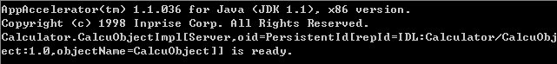
[그림] 서버 프로그램 실행 (프로그램 실행(JBuilder)1.gif)

3. 이제 클라이언트 어플리케이션을 실행하여 실행 결과를 보도록 하자. 프로젝트 메니저 창에서 ClientApplication.java를 선택한 다음 마우스의 오른쪽 버튼을 눌러[Run]를 선택한다.
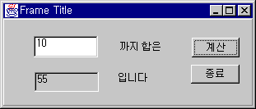
[그림] 클라이언트 프로그램 실행 (프로그램 실행(JBuilder)2.gif)

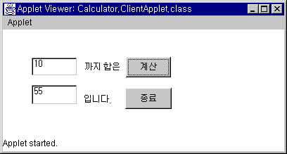
4. 마지막으로 클라이언트 애플릿을 실행하여 실행 결과를 보도록 하자. 프로젝트 메니저 창에서 Calculator.ClientApplet.html를 선택한 다음 마우스의 오른쪽 버튼을 눌러[Run]를 선택한다.
[그림] 애플릿 프로그램 실행 (프로그램 실행(JBuilder)3.gif)

게이트키퍼를 실행하지 않았는데도 실행이 되는 것이 의아할 지도 모르겠다. JBuilder가 CORBA 애플릿이 실행될 수 있는 환경을 맞추어 주기 때문에 gatekeeper를 실행하지 않아도 실행결과를 볼 수 있는 것이다.

